用人单位招聘会报名流程
注册说明
- 登陆潍坊科技学院就业网 （http://wfust.xiaoxiancai.com.cn/login），选择“企业”，并点击下方“登录”或“注册”。


- 进入企业注册界面，使用手机号进行注册，填写手机号，点击获取验证码，填写验证码后设置密码并勾选下方的“我已阅读并同意《小贤才用户协议》”，完成注册。
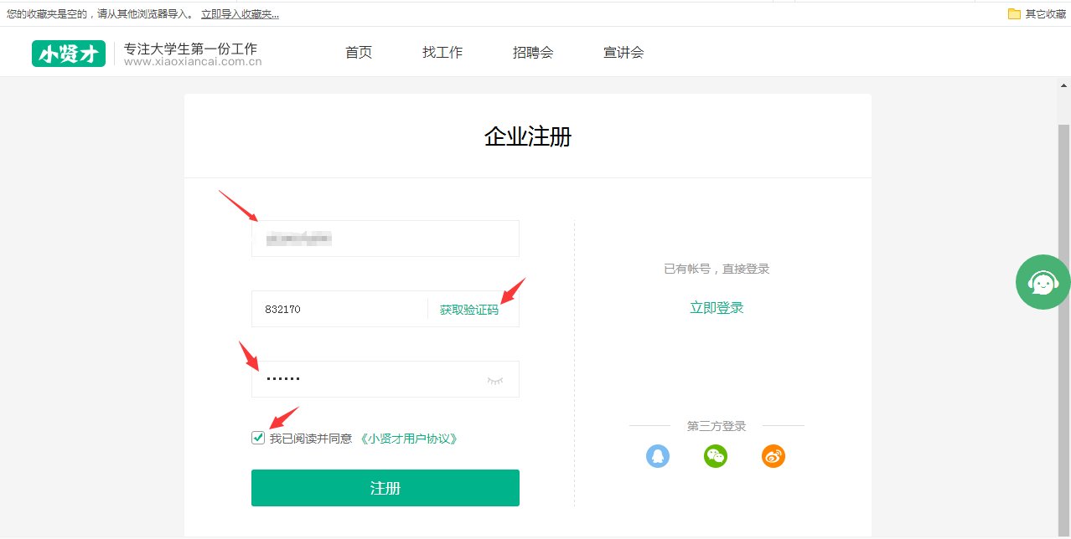
- 按照网站提示，完善单位基本信息。
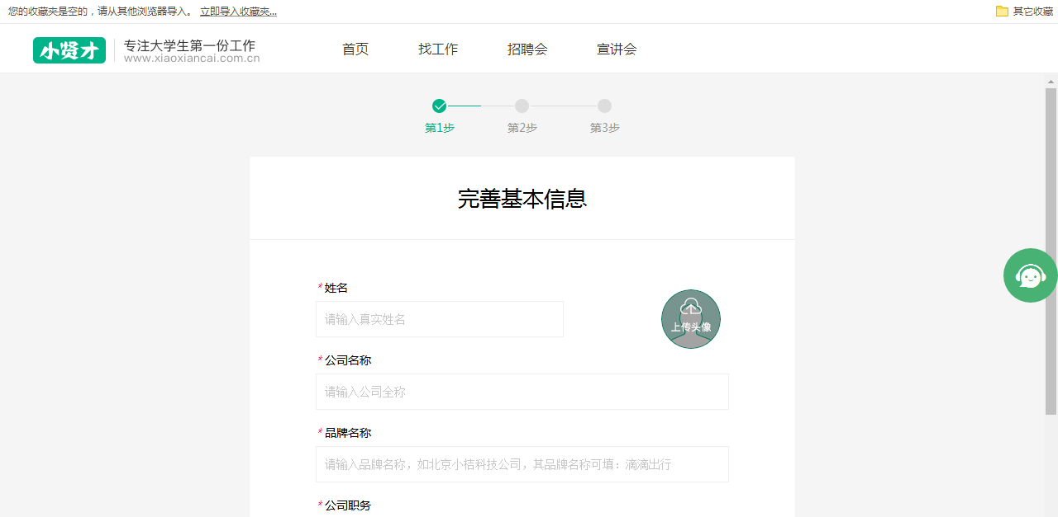

- 填写完成认证信息后，点击提交审核。

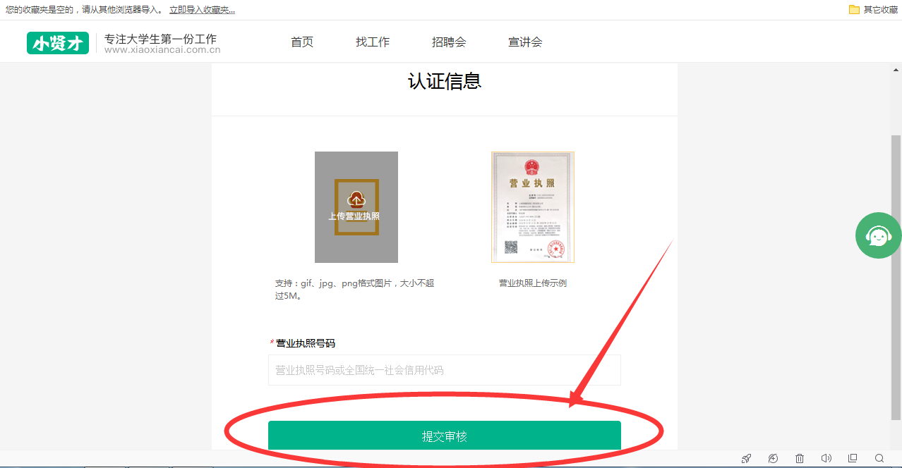

- 提交审核后，即提示注册成功，选择进入首页或发布职位页面。
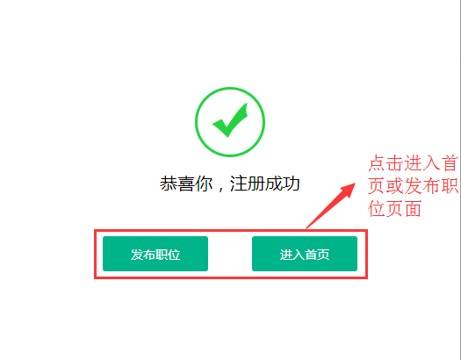
- 搜索并点击进入“第七届大中城市联合招聘高校毕业生潍坊科技学院站现场招聘会”进行报名。
七、报名后等待学校审核（审核结果请到小贤才微信公众号或报名网站上查看），审核通过后通过官方微信公众号“潍坊科技学院财务处”进行缴费（200元/展位），缴费时间截止到2019年10月16日，过期将不再接收缴费，没有特殊情况不预退费。主办方将根据实际缴费情况安排展位，提供相关服务。具体缴费流程如下：
缴费方法：关注进入“潍坊科技学院财务处”微信公众号→ 点办业务→点自助缴费→点报名缴费→输入缴费码（zp20）等相关信息，请务必在“备注”中填写单位全称（ 开发票报销用 ）。
八、报名成功后加入咨询QQ群“潍科2019招聘会”，群号：600139067，可在此群咨询交流，关于招聘会的信息将在此群公布。

